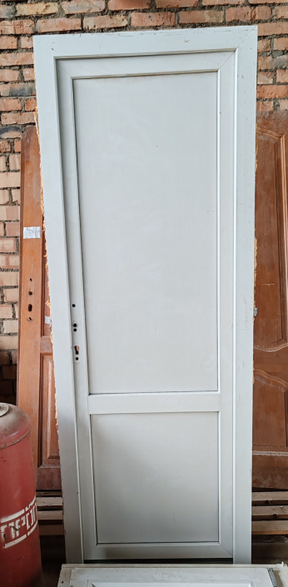
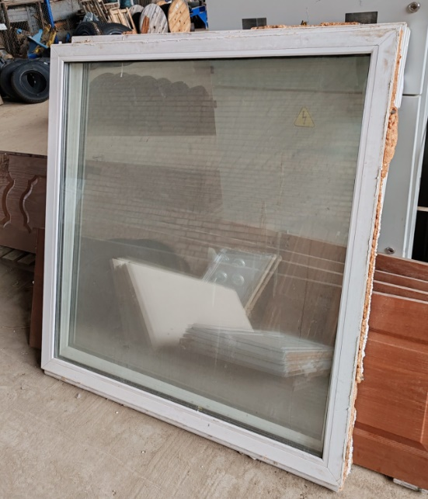
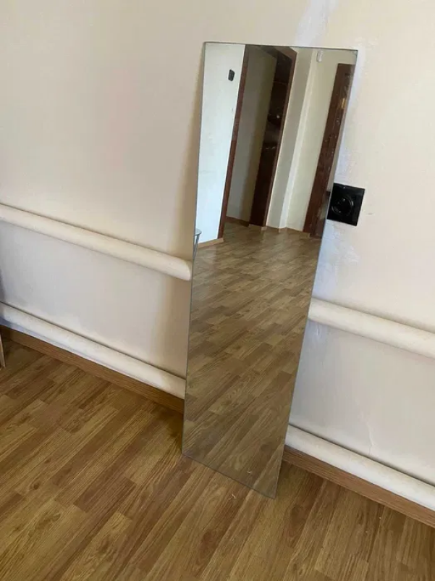
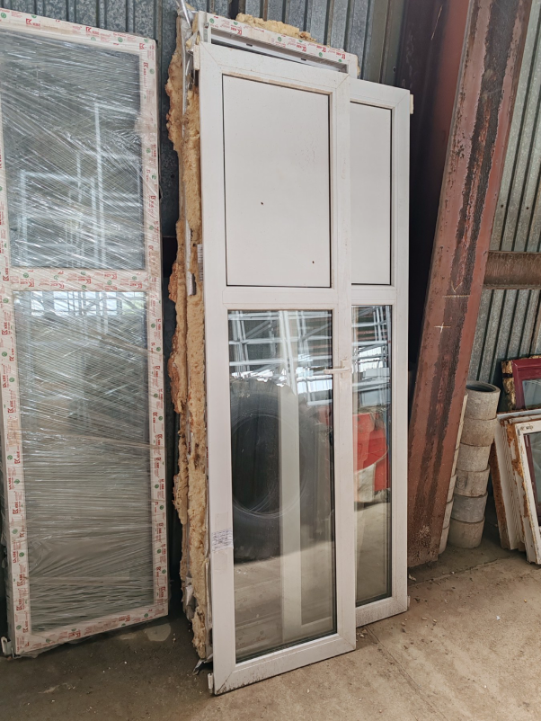
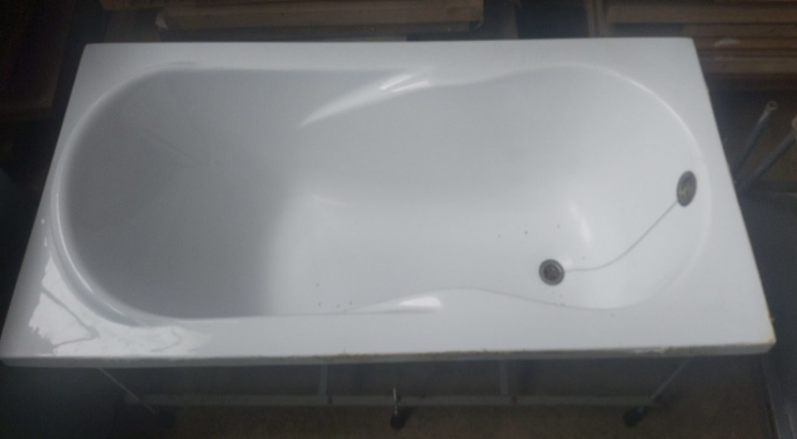
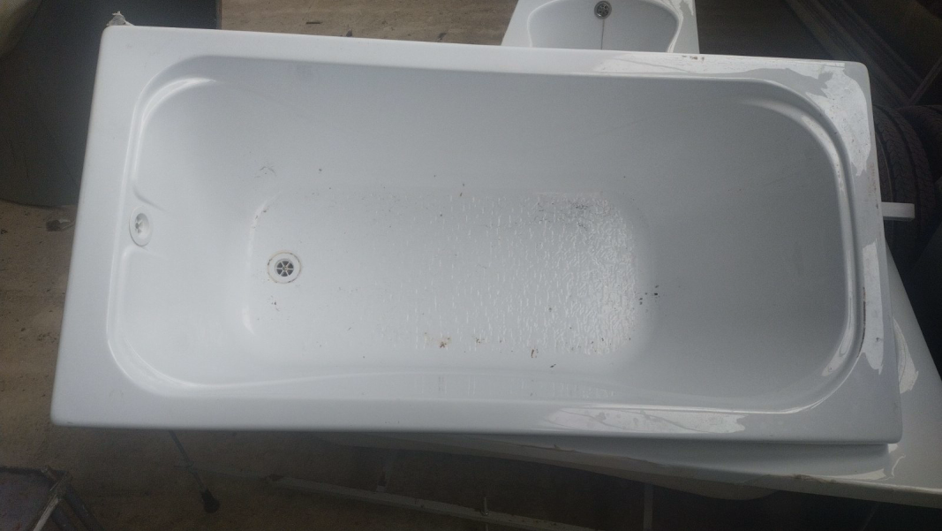
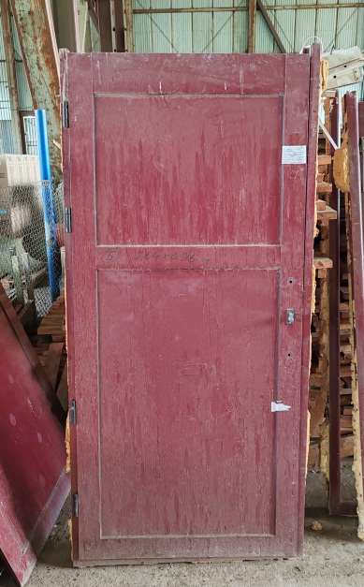
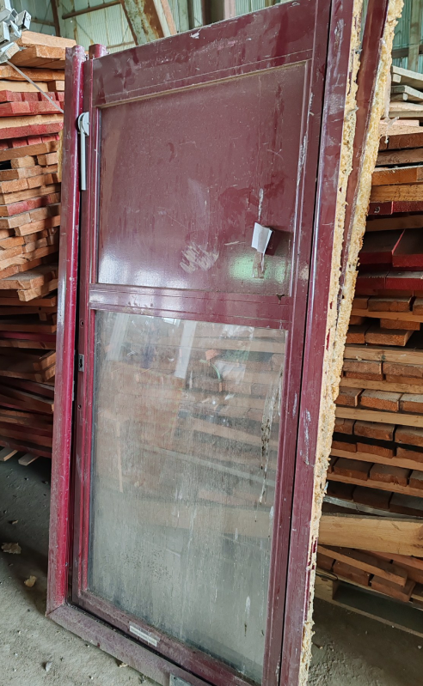
ВАННА АКРИЛОВАЯ б/у
Размеры: 160x74; Стоимость с НДС за 1 ед.: 227,52 бел. руб. (1 шт.)
Размеры: 140x70; Стоимость с НДС за 1 ед.: 210,00 бел. руб. (1 шт.)
Размеры: 150x70; Стоимость с НДС за 1 ед.: 217,50 бел. руб. (4 шт.)
ОКНА ПВХ б/у
Размеры: 1350x1340; Стоимость с НДС за 1 ед.: 233,42 бел. руб. (4 шт.)
Размеры: 1440x1300; Стоимость с НДС за 1 ед.: 219,46 бел. руб. (1 шт.)
Размеры: 1440x1350; Стоимость с НДС за 1 ед.: 219,46 бел. руб. (5 шт.)
Размеры: 1440x1360; Стоимость с НДС за 1 ед.: 219,46 бел. руб. (1 шт.)
Размеры: 1450х1360; Стоимость с НДС за 1 ед.: 219,46 бел. руб. (1 шт.)
ЗЕРКАЛО б/у
Размеры: 2500x900; Стоимость с НДС за 1 ед.: 158,40 бел. руб. (3 шт.)
ДВЕРИ ПВХ б/у
Размеры: 2280x670; Стоимость с НДС за 1 ед.: 174,98 бел. руб. (1 шт.)
Размеры: 2280x690; Стоимость с НДС за 1 ед.: 174,98 бел. руб. (1 шт.)
Размеры: 2280x700; Стоимость с НДС за 1 ед.: 174,98 бел. руб. (4 шт.)
Размеры: 2290x670; Стоимость с НДС за 1 ед.: 174,98 бел. руб. (2 шт.)
Размеры: 2290x680; Стоимость с НДС за 1 ед.: 174,98 бел. руб. (1 шт.)
Размеры: 2340x700; Стоимость с НДС за 1 ед.: 174,98 бел. руб. (1 шт.)
Размеры: 2340x750; Стоимость с НДС за 1 ед.: 174,98 бел. руб. (1 шт.)
Размеры: 2050x750; Стоимость с НДС за 1 ед.: 100,00 бел. руб. (4 шт.)
Размеры: 2100x700; Стоимость с НДС за 1 ед.: 100,00 бел. руб. (1 шт.)
ДВЕРЬ АЛЮМИНИЕВАЯ ОСТЕКЛЕННАЯ БОРДОВАЯ б/у
Размеры: 2100х830; Стоимость с НДС за 1 ед.: 310,00 бел. руб. (1 шт.)
ДВЕРЬ АЛЮМИНИЕВАЯ ГЛУХАЯ БОРДОВАЯ б/у
Размеры: 2040х960; Стоимость с НДС за 1 ед.: 310,00 бел. руб. (3 шт.)
Самовывоз из г. Заславль, ул. Советская, 79
Тел. для заказов 299-28-72, 299-28-84.

